**PERSONAL（記入後）**

**※ご提出いただく情報は、当組合で利用資格の確認・育児図書の発送・利用者管理の為に使用し、それ以外の目的では使用しません。**

**但し、住所は他の当組合から連絡の必要性が生じた際に使用させていただきます。**

**令和　　年　　月　　日**

**サノフィ健康保険組合　御中**

**kenpo@sanofi.com**

|  |  |
| --- | --- |
| 健 康 保 険 証  記号　－　番号 | **－** |
| 被 保 険 者 氏 名 |  |

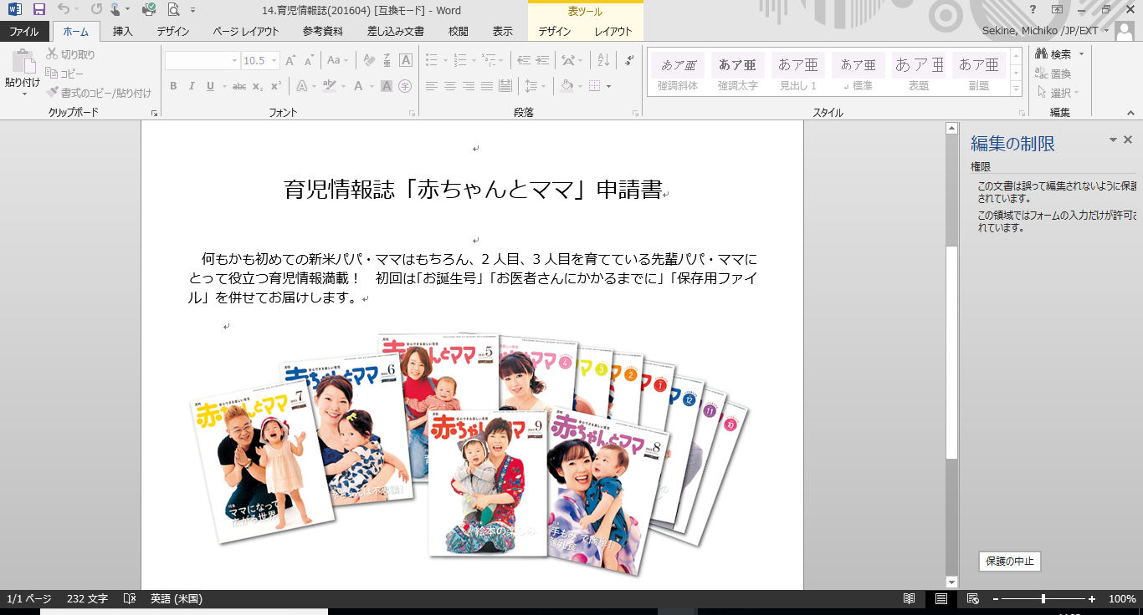

|  |  |  |  |  |
| --- | --- | --- | --- | --- |
| 母 親 の 氏 名 | ﾌﾘｶﾞﾅ | | **出産日**  **（予定日）** | 令和　 　年　 　月　 　日 |
|  | |
| お届け先住所 | 〒 |  | |  |
|  |  | |  |
| 電話番号 |  | |  |

**改版2019.05.01**